

ACTIVIDAD
EXPANSIÓN DEL ISLAM

Tras la muerte de Mahoma el 632 d.C. el Islam se expandió fuera de la Península Arábiga llegando a constituir un extenso imperio.

Observe atentamente el siguiente mapa y responda las preguntas que se señalan a continuación.

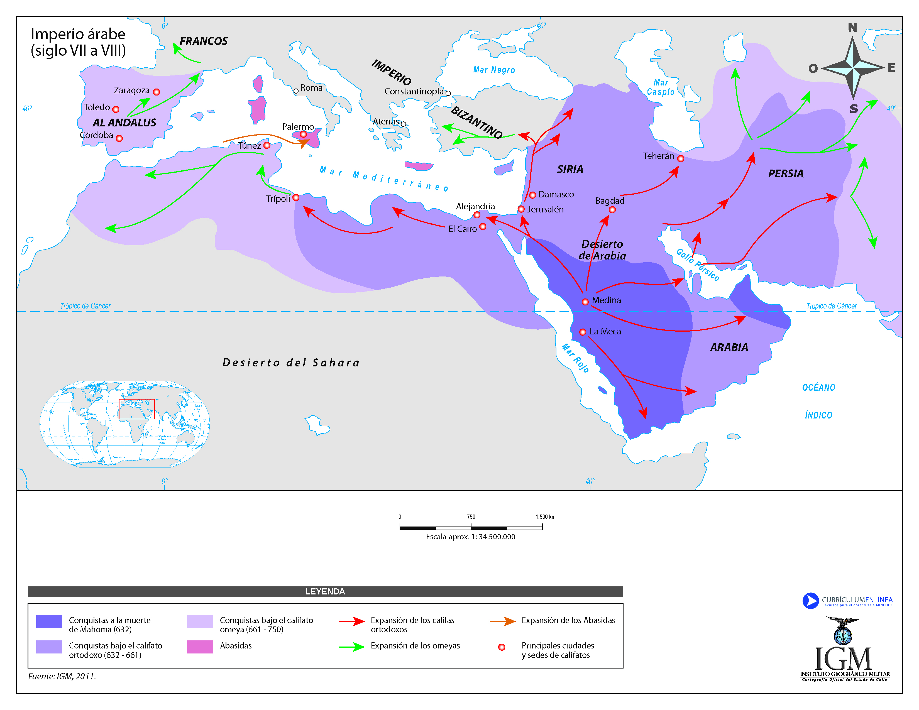

- ¿Cuáles fueron las ciudades más importantes en la fundación del Islam? ¿En qué continente se encuentran?

- ¿Qué zona de África y Europa fue conquistada por los árabes? Averigüe qué detuvo el avance en cada zona.

Elaborado por: Nelly Musalem C

